4.2 系统功能模块
网上手机销售系统是由前台用户模块和后台管理员模块共同实现的。

4.2.1 用户模块
前台用户模块主要包括用户注册，订单查询，购物车这几个主要模块。前台用户模块如图4.1所示。
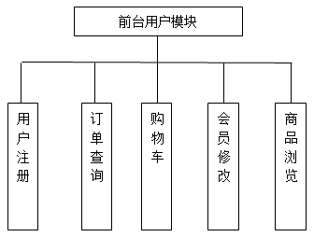
图4.1 前台系统模块图
模块功能简介：
用户通过“用户注册”成为网站的会员，并获得购买商品的权限；“订单查询”会员登录可以查询所有在本站购买商品的订单信息及状态；“购物车”是会员本次购买商品的详细信息。

4.2.2 管理员模块
管理员模块的主要功能是实现在本网站的维护和管理，如类别的添加、删除管理；商品的添加，推荐，删除等管理；订单的管理等。如图4.2所示。

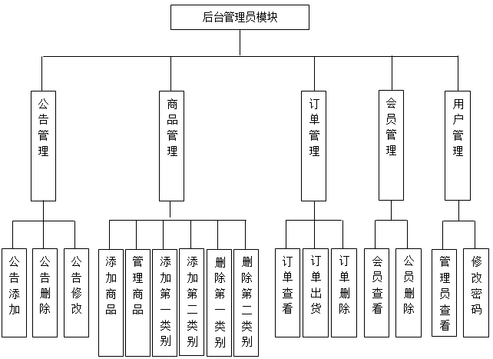
图 4.2 后台管理员模块
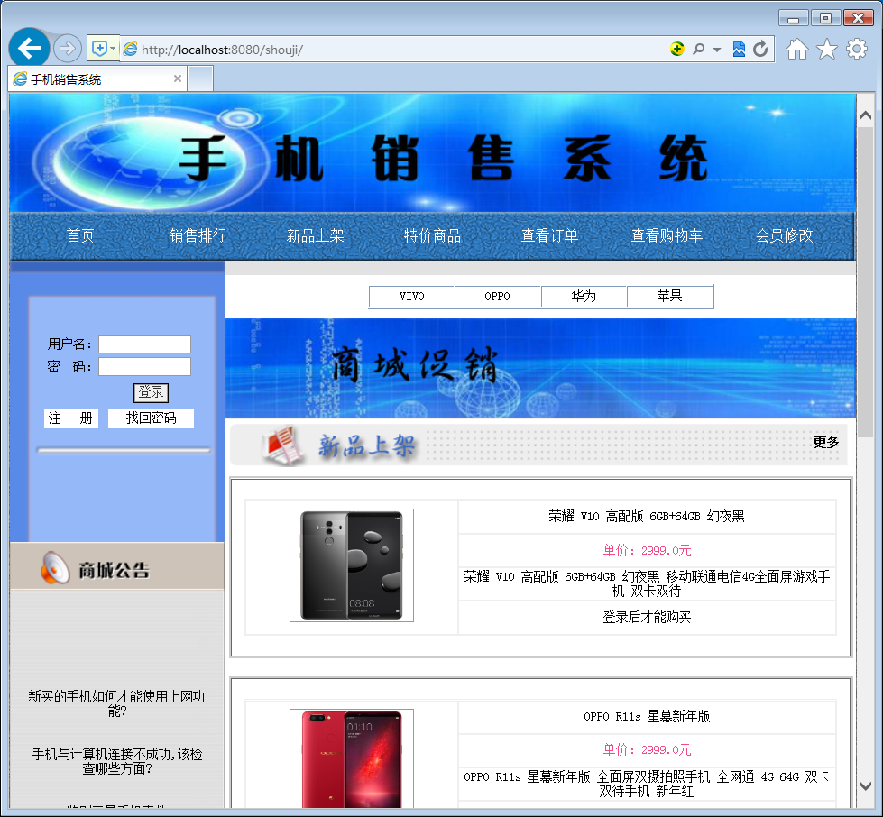
图5.2 用户前台界面
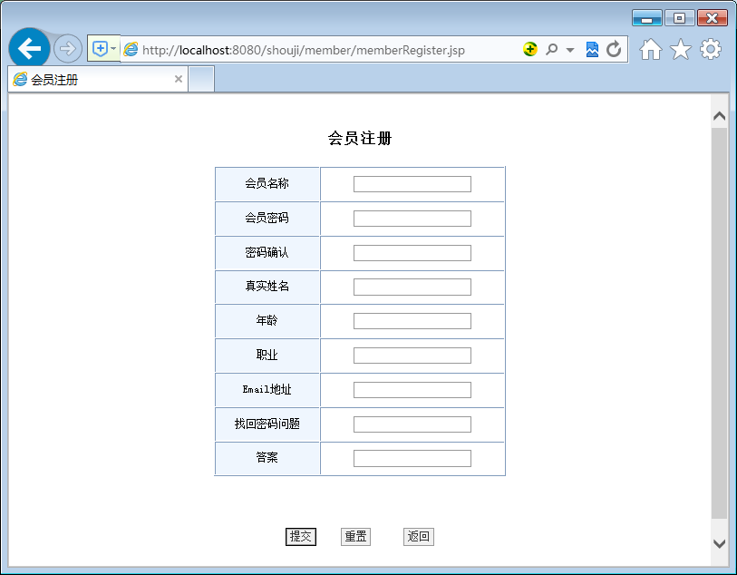
图5.3 用户注册界面
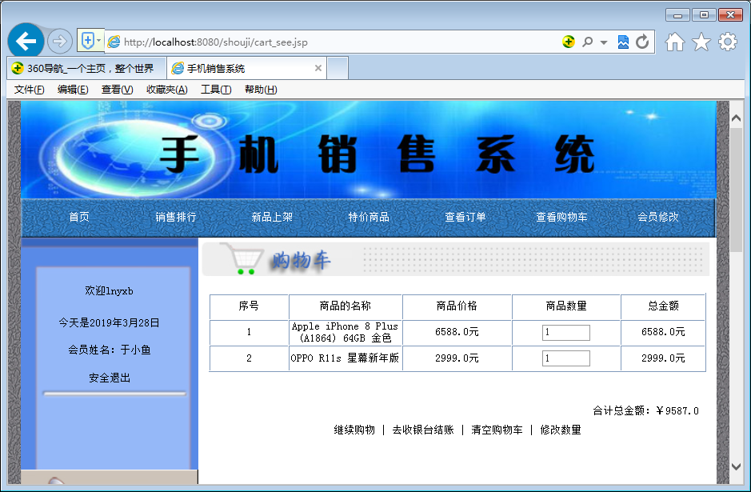

图5.4 购物车界面
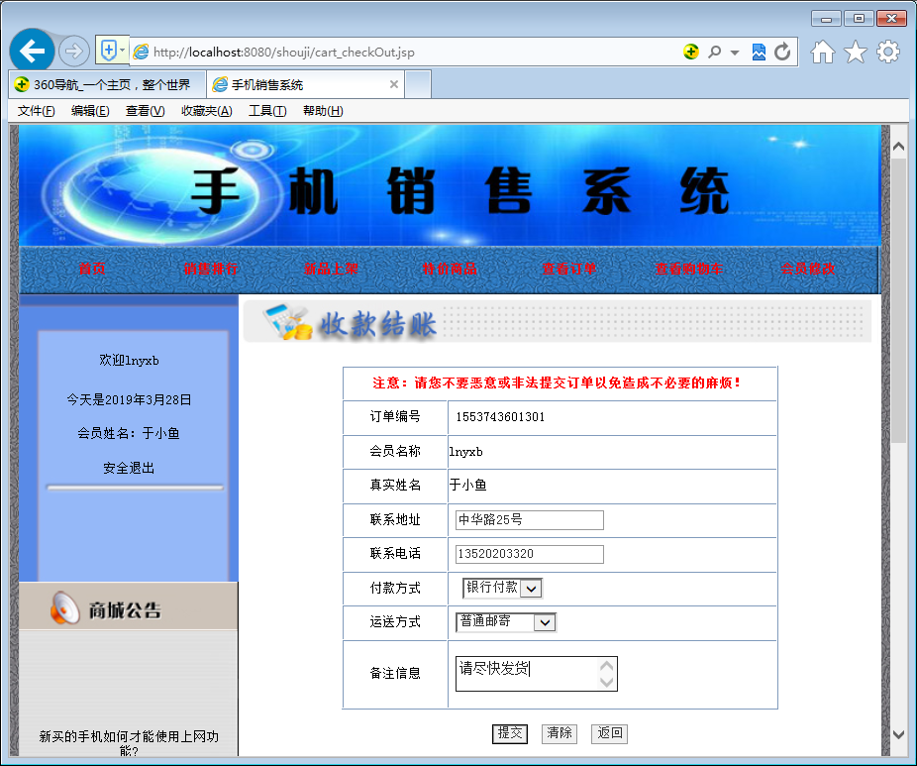图5.5 收银台结账界面
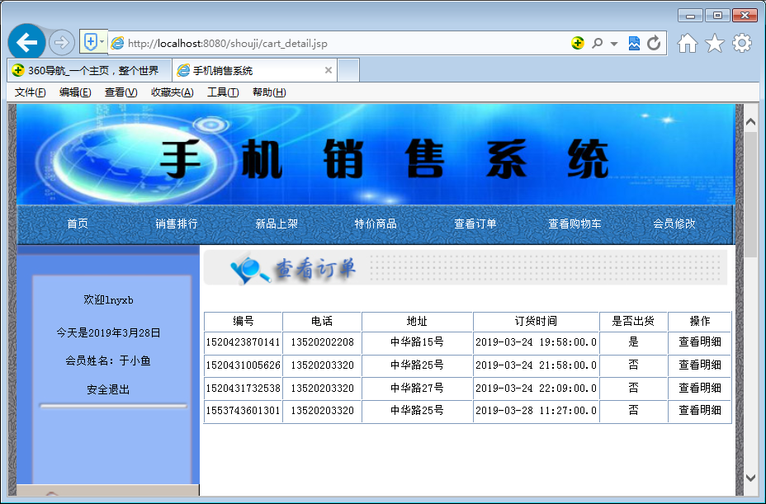
图5.6查看订单页面
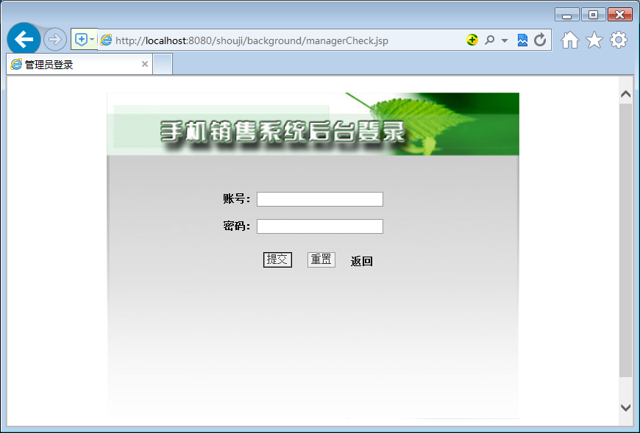
图5.7 管理员登录窗口
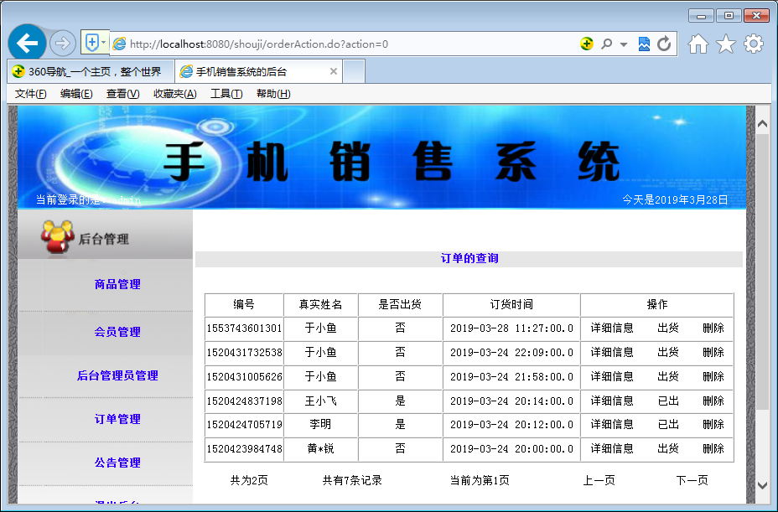
图5.8管理员后台界面
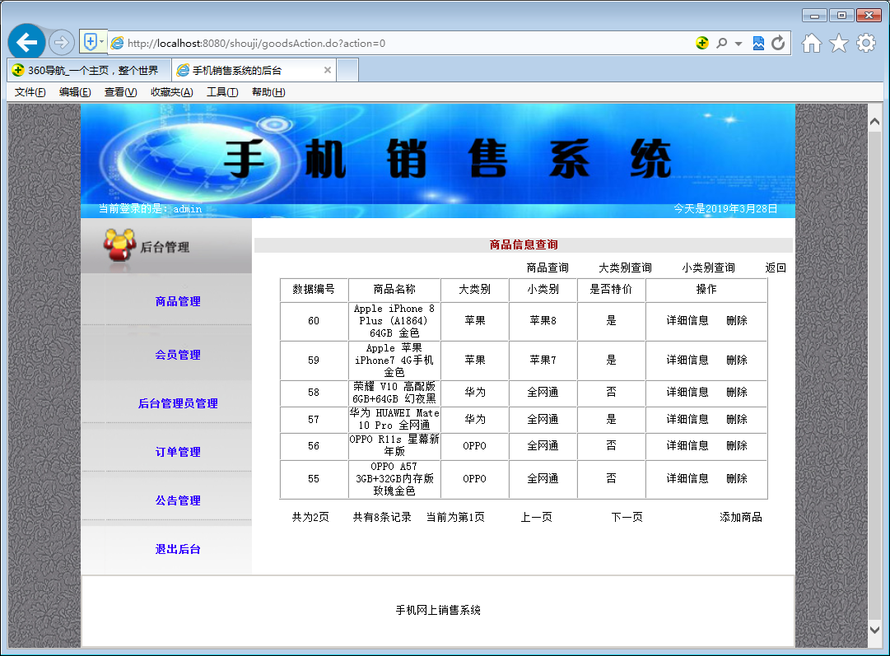
图5.9 商品管理界面
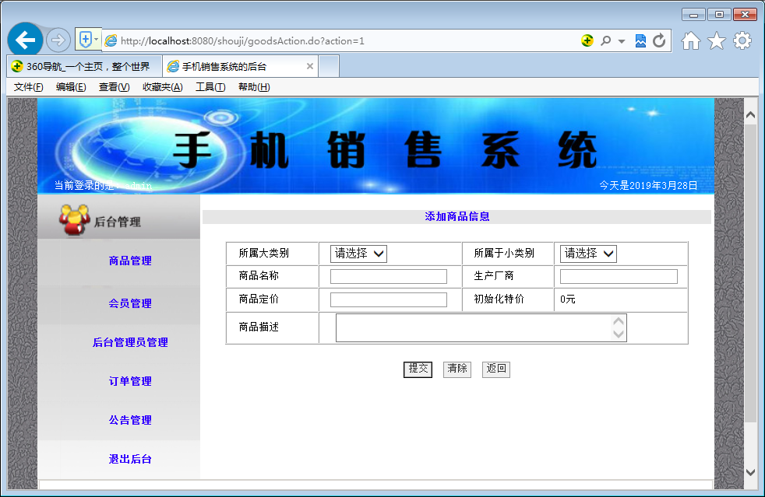
图5.10 添加商品界面

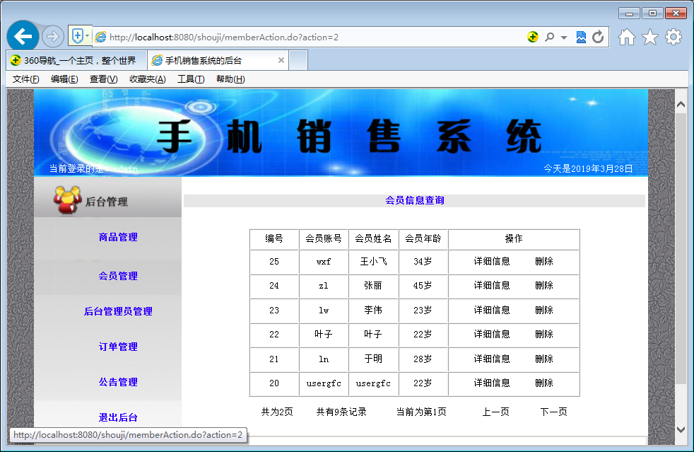
图5.11 会员管理界面
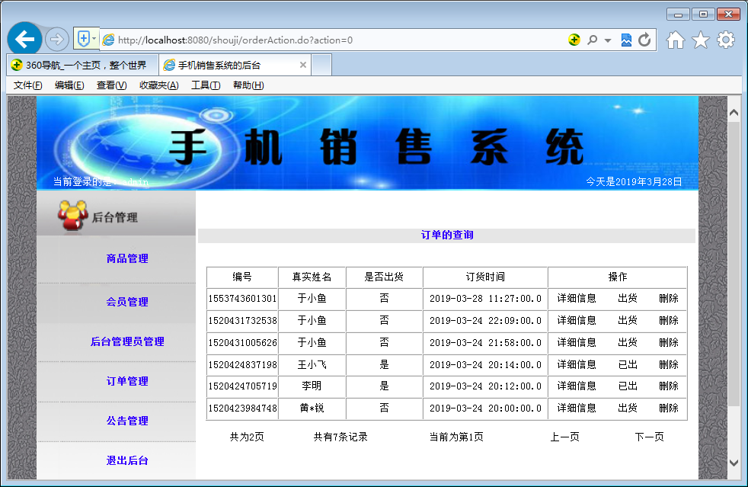图5.12 订单管理页面

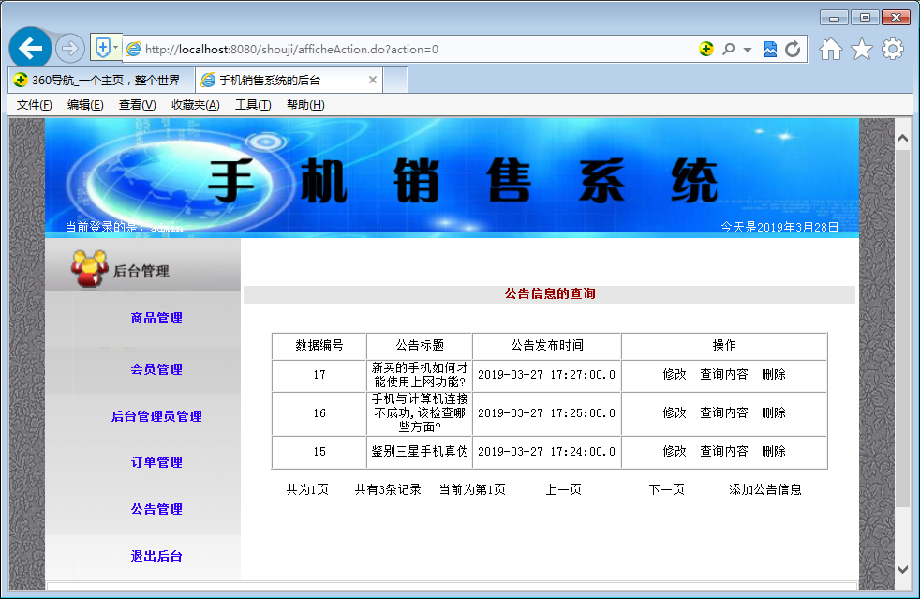
图5.13 公告管理模块

